第12章 面向对象实现

12.1程序设计语言

12.1.1面向对象语言的优点
1. 一致的表示方法
2. 可重用性
3. 可维护性

12.1.2面向对象语言的技术特点
1. 支持类与对象概念的机制
2. 实现整体部分(即聚集)结构的机制
3. 实现一般特殊(即泛化)结构的机制
4. 实现性和服务的机制
5. 类型检查
6. 类库
7. 效率
8. 持久保存对象
9. 参数化类
10. 开发环境

12.1.3选择面向对象语言
1. 将来能否占主导地位
2. 可重用性
3. 类库和开发环境
4. 其他因素

12.2程序设计风格

12.2.1提高可重用性
1. 提高方法的内聚
2. 减小方法的规模
3. 保持方法的一致性
4. 把策略与实现分开
5. 全面覆盖
6. 尽量不使用全局信息
7. 利用继承机制
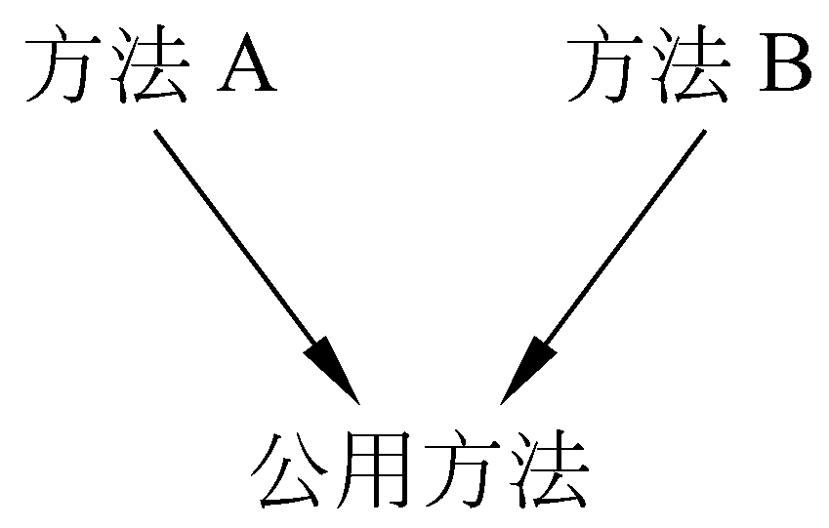
图12.1通过调用公用方法实现代码重用
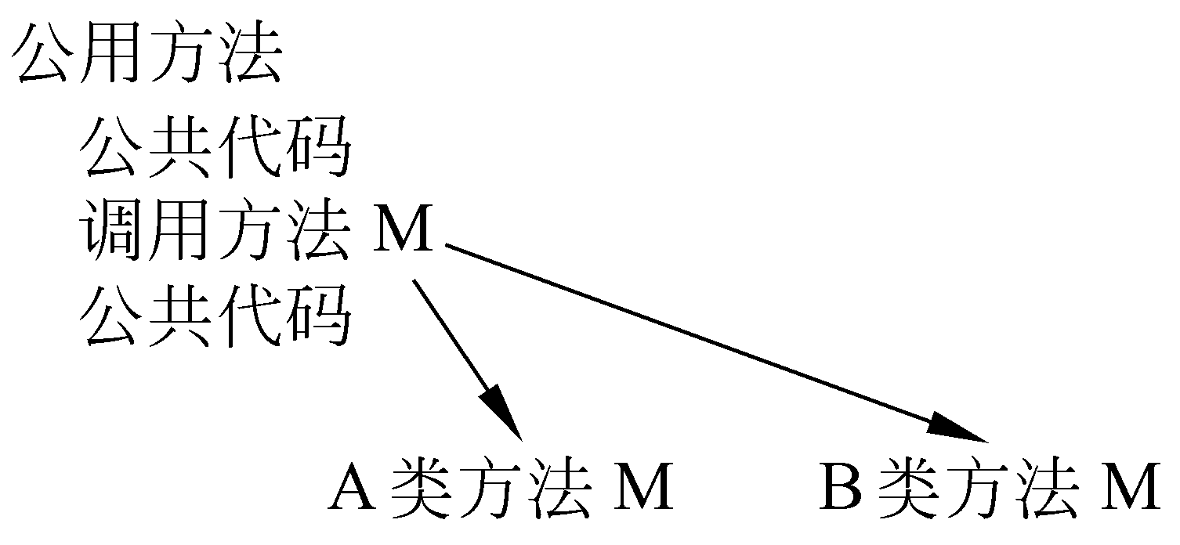
图12.2通过因子分解实现代码重用

12.2.2提高可扩充性
1. 封装实现策略
2. 不要用一个方法遍历多条关联链
3. 避免使用多分支语句
4. 精心确定公有方法

12.2.3提高健壮性
1. 预防用户的操作错误
2. 检查参数的合法性
3. 不要预先确定限制条件
4. 先测试后优化

12.3测试策略

12.3.1面向对象的单元测试

12.3.2面向对象的集成测试

12.3.3面向对象的确认测试

12.4设计测试用例

12.4.1测试类的方法
1. 随机测试
2. 划分测试
3. 基于故障的测试

12.4.2集成测试方法
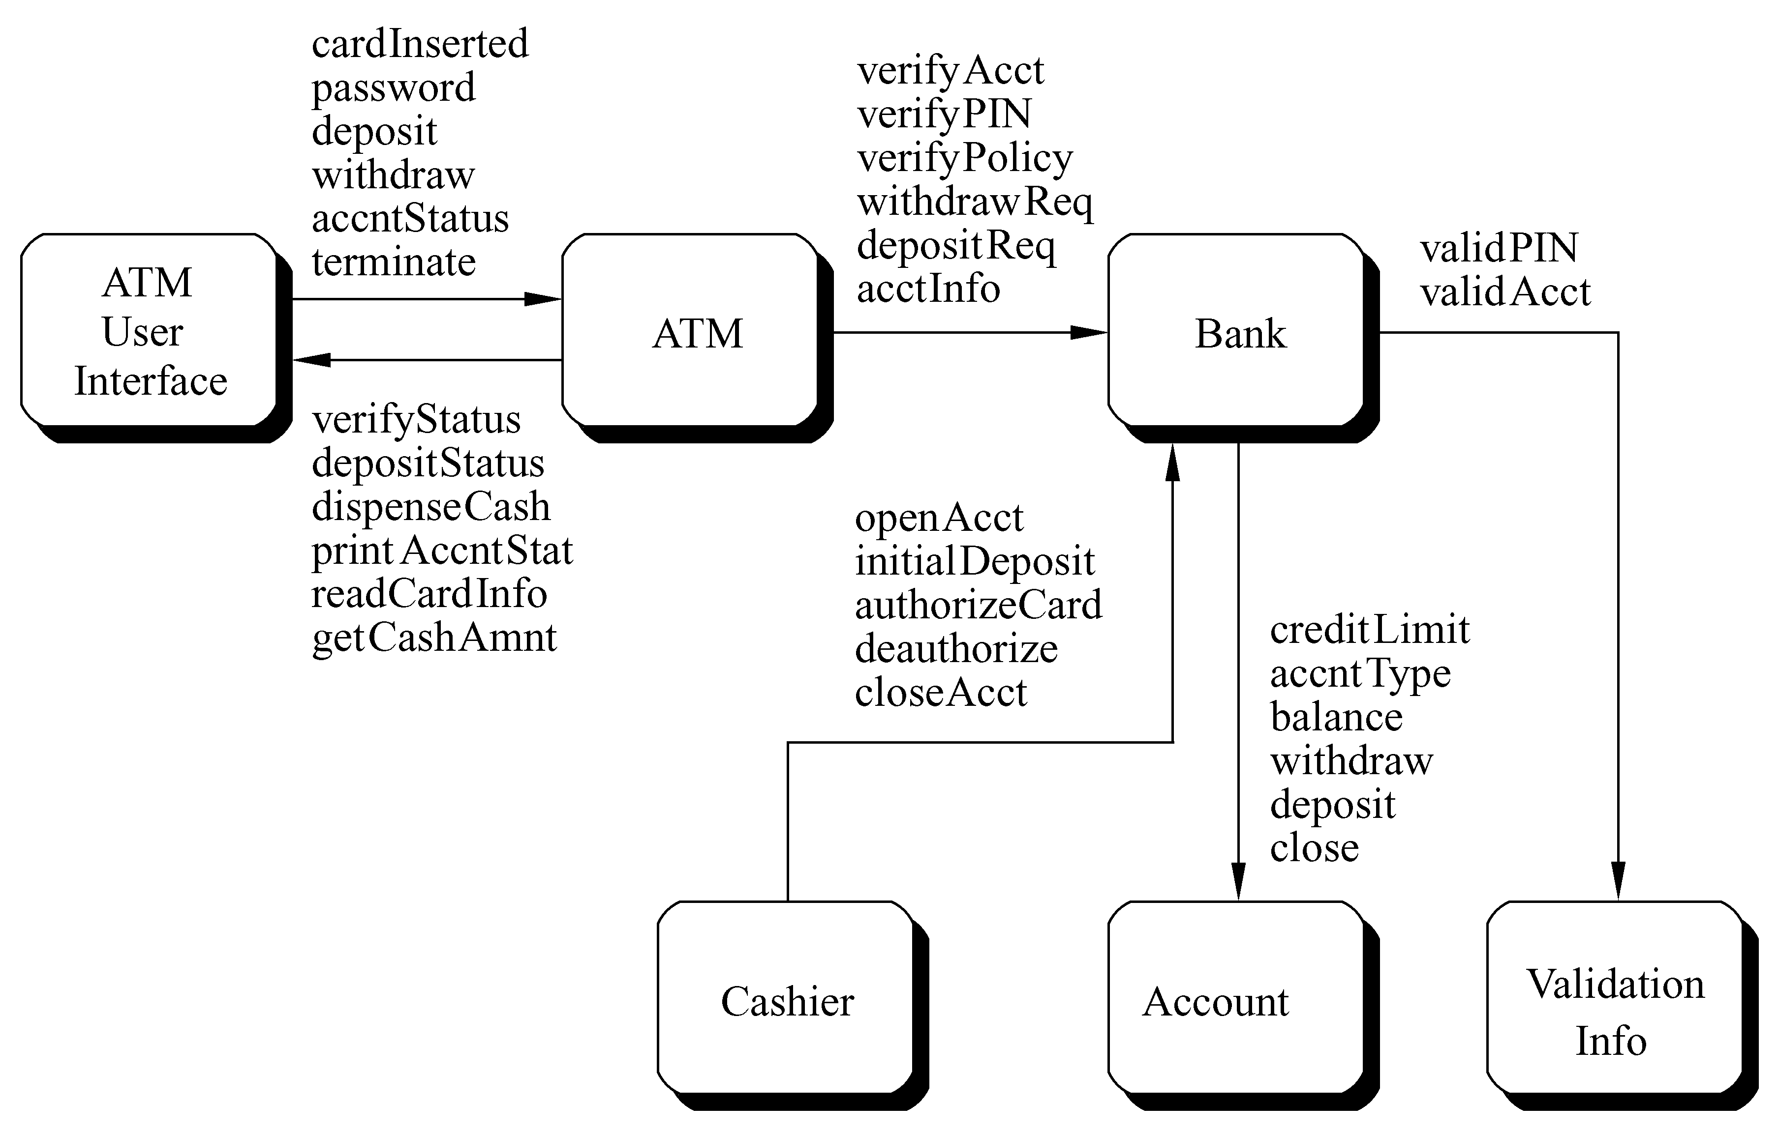
图12.3银行系统的类协作图
1. 多类测试
2. 从动态模型导出测试用例
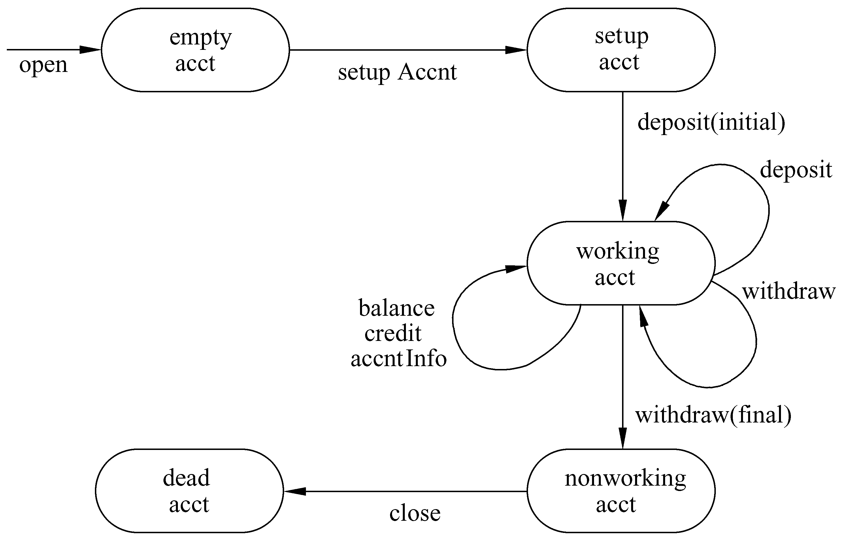
图12.4 account类的状态转换图

12.5小结

习题12
1. 面向对象实现应该选用哪种程序设计语言？为什么？
2. 面向对象程序设计语言主要有哪些技术特点？
3. 选择面向对象程序设计语言时主要应该考虑哪些因素？
4. 良好的面向对象程序设计风格主要有哪些准则？
5. 测试面向对象软件时，单元测试、集成测试和确认测试各有哪些新特点？
6. 测试面向对象软件时，主要有哪些设计单元测试用例的方法？
7. 测试面向对象软件时，主要有哪些设计集成测试用例的方法？
8. 测试面向对象软件时，主要有哪些设计确认测试用例的方法？
9. 试用C++语言实现（编程并测试）本书习题11第4题要求设计的定货系统。

